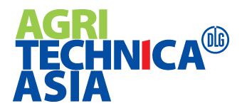
2020年汉诺威亚洲（泰国）农机展
时间：2020年05月07-09日
地点：泰国 曼谷BITEC 展览中心
同期举办：泰国国际园艺展览会
展会介绍
汉诺威亚洲（泰国）农机展览会由德国农业协会主办，是德国汉诺威农机展的亚洲版。同期举办由荷兰VNU公司主办的泰国国际花卉园艺展览会。

— 致力于打造为亚洲具知名度的农机专业展。

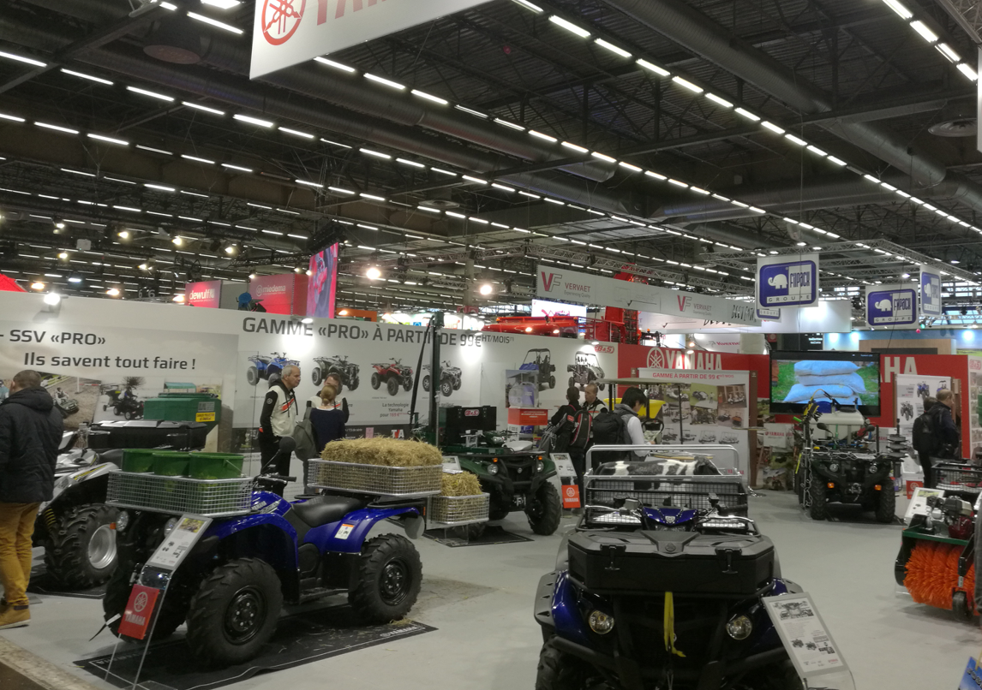
上届回顾
2017年汉诺威农业机械展览会系列展会首次在亚洲泰国举办，共吸引30个国家的219位展商参展；世界各各农机巨头参加，如爱科、克拉斯、福林格、福田雷沃、马斯奇奥、迈赛弗格森、奥地博田等。邀请来自18个国家的375位顶级VIP专业买家到会。共计迎来76个国家的8200位专业买家，我国共有50多家企业参展，对展会给予了很高的评价，对展出效果也均表示非常满意。

市场介绍
泰国作为东盟国家中的传统农业国家之一，其耕地面积为土地总面积38%。是世界重要的粮食产区，其他经济作物的种植也相当发达。但随着泰国经济状况的发展，劳动力短缺成为农业生产的关键性问题，这必然导致对园艺相关设备及农机需求量的增加。其次，随着中国-东盟自贸区的建成，一方面为中国向东盟国家出口农业及园艺相关设备提供了便利；另一方面，也扩大了东盟国家的农产品出口量刺激了东盟国家的农业发展，从而加强农业机械化应用的力度。
展品范围
农业机械：拖拉机、收获机、微耕机、旋耕机、插秧机、脱粒、清选和存储设备、场上作业机械、耕整种植机械、施肥机械、农机配件和部件等；
小型动力机械及配套产品机械：汽油机、柴油机、发电机组、水泵机组；
园林园艺机械：草坪工具及维护设备、割草机、剪枝机、电锯等各类园林、园艺工具设备及用品
设施农业：各类温室机械设备、建设原料、温室自动化产品、节水灌溉设备、排水灌溉设备、水泵等；
粮食及农副产品机械：粮食及面粉加工机械、粮食仓储及物流、色选机及计量设备；
植物保护与生物技术：植保无人机、植物照明、有机肥料及农化产品等；
其它：农业相关产品及软件导航系统等

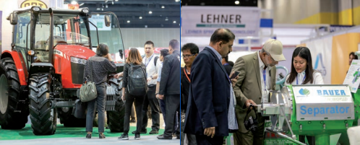
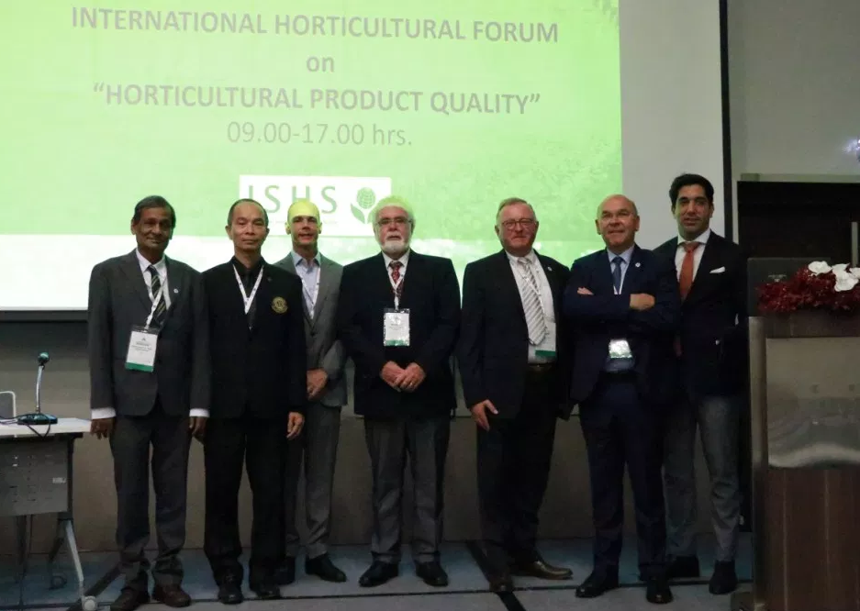
参展费用
项 目 | 费 用 | 备 注
展位费 | 标准展位USD385/㎡ | 公司楣板、照明、地毯、接待台、椅子、垃圾桶、电源插座。（双开口加收10%）
注册费 | USD384元/公司 组委会展位注册及展商推广
人员费 | RMB 13,800元/人 | 费用包括：国际往返机票、境外食宿交通（不含签证费）。
展品运输 | 费用及其它相关事项另行通知。


联络我们

厦门寰太展览服务限公司

地 址：中国厦门市展鸿路81号11E（TFC波特曼财富中心A座）

联系人：黄女士

电 话：+86（592）5885129 15980922903

传 真：+86（592）5924129

邮 箱：sales5@apacificexpo.com

网 址：www.ApacificExpo.com

